MANİSA CELAL BAYAR ÜNİVERSİTESİ
HASAN FERDİ TURGUTLU TEKNOLOJİ FAKÜLTESİ
YAZILIM MÜHENDİSLİĞİ BÖLÜMÜ

YZM 2122 Yazılım Yapımı Dersi ÖDEV – 1 (MART-2018)

Danışman : Yrd. Doç. Dr. Emin BORANDAĞ

Hazırlayan: Orçun ÖZDİL 172803065

ÖDEV-1

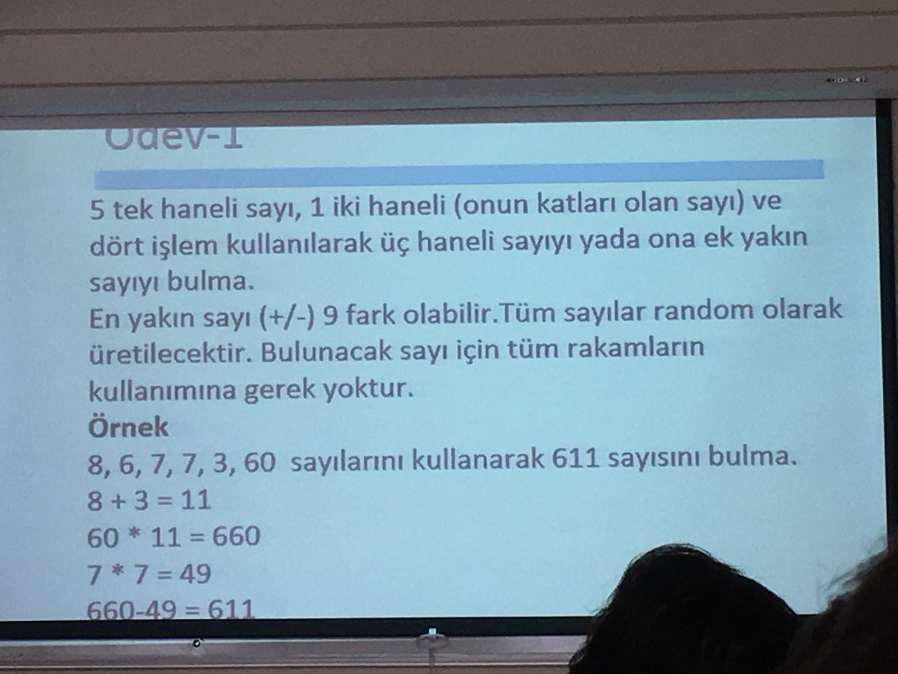
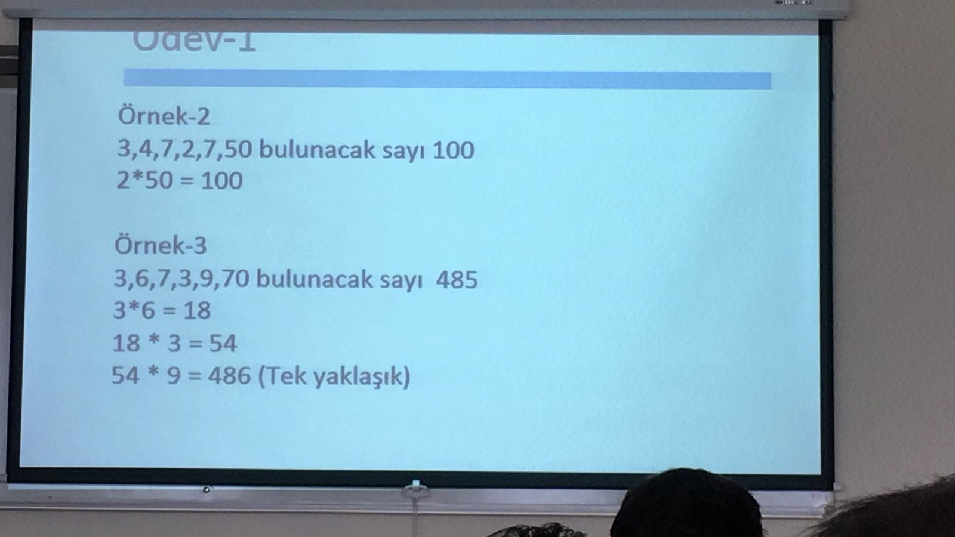
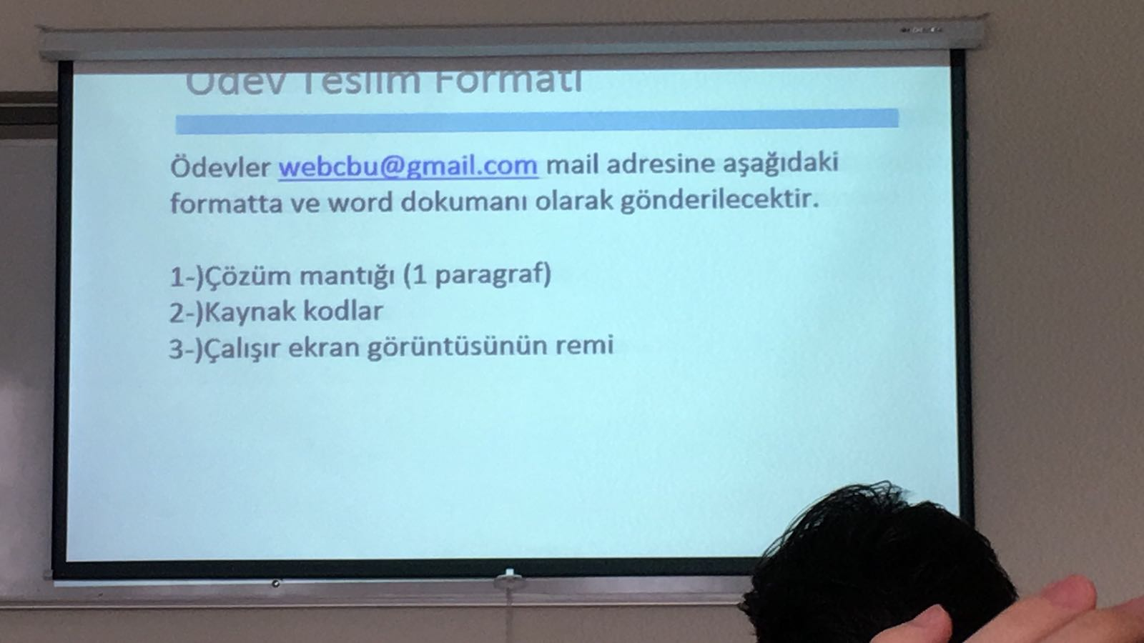

Ödevin yapım aşamaları :

- Sayı setlerinin oluşturulması
a. Rastgele sayı oluşturma :
b. Hazır dataların kullanılması:
c. Kullanıcıya sayı girişi yaptırarak :

- Çözüm mantığı ve dört işlem permutasyonlarının oluşturulması
Problemi çözerken sayı setini {a,b,c,d,e,f} şeklinde bir dizi ve bir hedef sayı olarak tasarladım.
    - aşamada bu sayıları tek tek {a,b...,f} ve ikili dört işlem permutasyonları olarak {(a+b),(a-b),.....,(f-d),(f/d)}bir diziye atadım. Böylece 0 ve 1 adet işlemleri sonuçlarını elde ettim.

    - Aşamada ilk listeyi kendisiyle işleme sokarak 2-3 işlemleri elde ettim ve bir diziye atadım. Örn: (a+b)*(c-d), (b*c)+(a) vb.

    - Aşamada tekrar 1.diziyi 2.dizi ile işleme sokarak 4-5 basamak işlmelerini ve sonuçlarını elde ettim. Yine de 4 işlemde kalanları tekrar eksik kalan işleme sokarak
6 elemanlı, 5 işlemli bütün permütasyonları elde ettim.

    - Her hesaplamada sonuç kontrolü yaptım.

    - Eğer amaç aralıkta herhangi bir sonuç bulmaksa, sonuç bulunduğu anda işlemler sonlandırılıyor.

    - Eğer amaç en yakın sonucu bulmaksa, arama tam sonucu ya da en yakın sonucu bulana kadar devam eder.

    - Tüm fonksiyonaları “OdevCozumu.js” dosyasında topladım

- Uygulamanın görsel ara yüzünün oluşturulması
Arayüz için HTML+Bootstrap kullandım ( https://www.w3schools.com 'dan kaynak olarak yararlandım)
- Ödev raporunun hazırlanması
- https://github.com/Oozdil/YZM2122-Odev1

Ödevin görselleri:
Başlangıç ekranı | 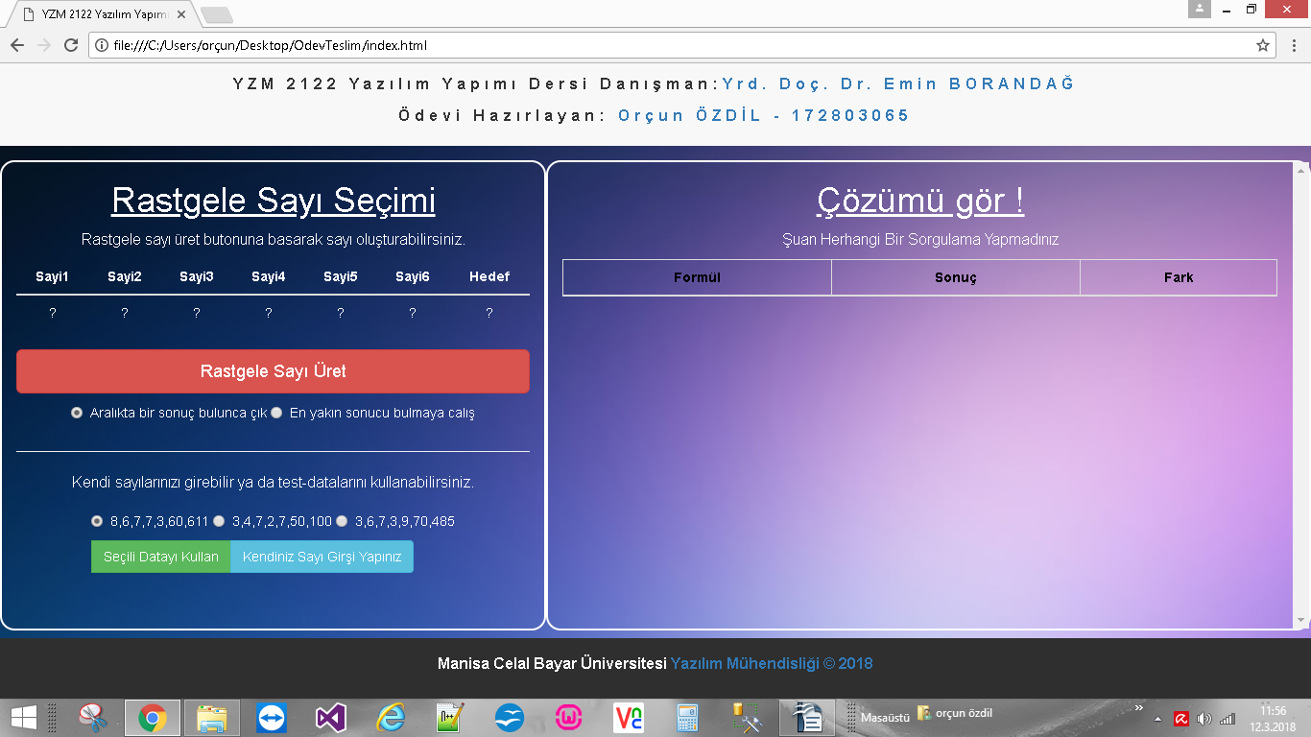
Rastgele sayı ürettim ve aralıktaki ilk sonucu yazdırdım. | 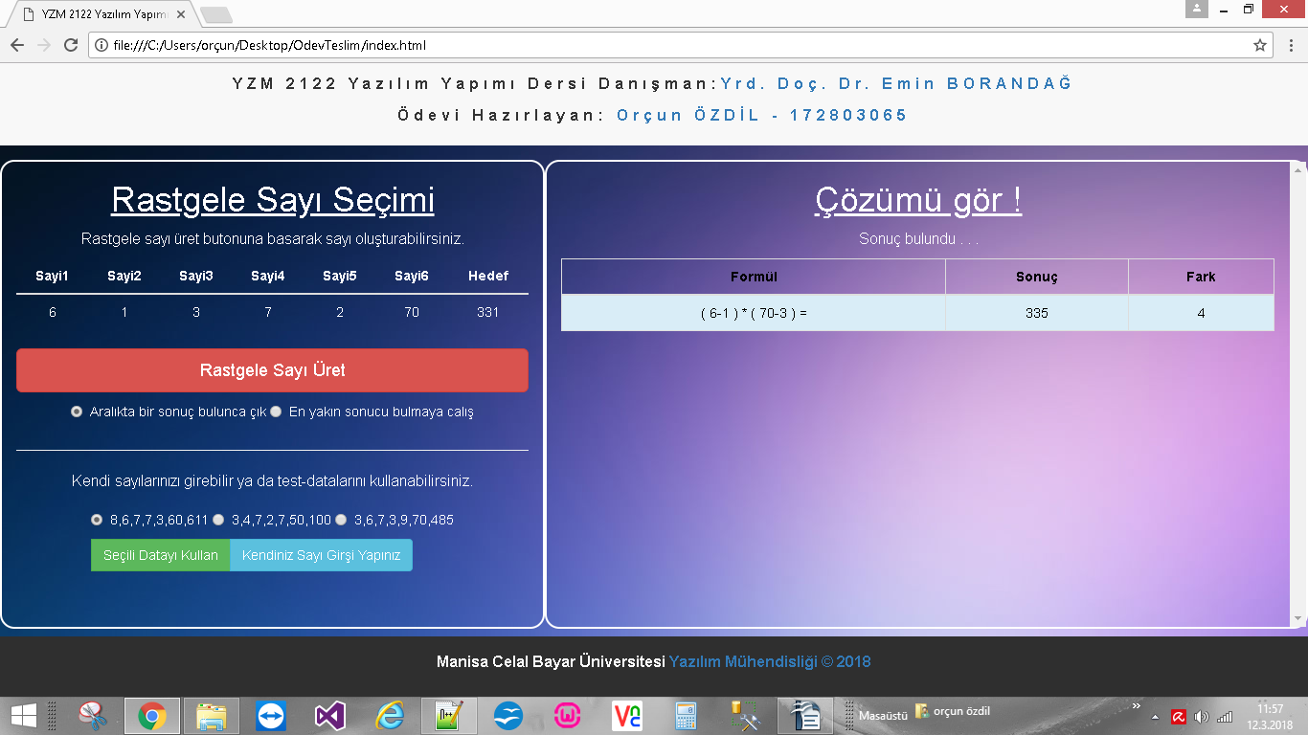
1.örneğin çözümü: İlk sonuçta çıkılarak  (Seçili datayı kullan) | 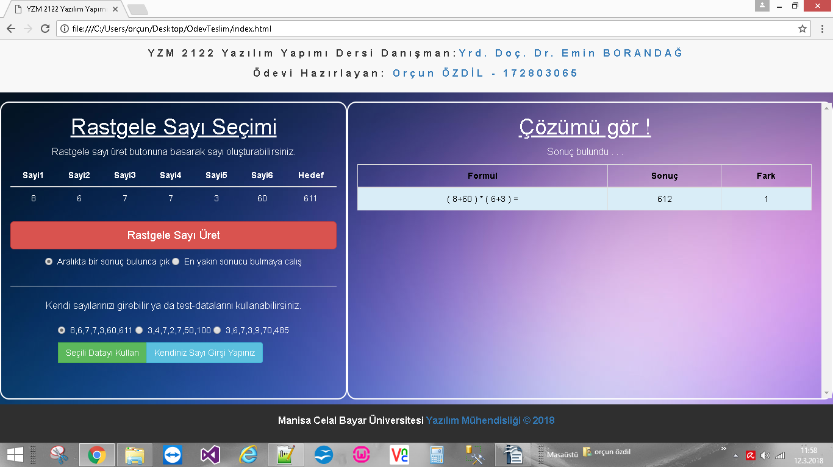
1.örneğin çözümü: tam sonuc arayarak. (Seçili datayı kullan) | 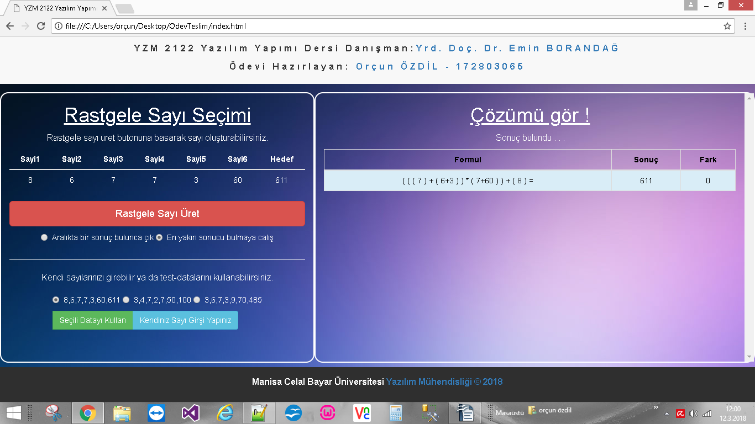
2.örneğin çözümü:  (Seçili datayı kullan) | 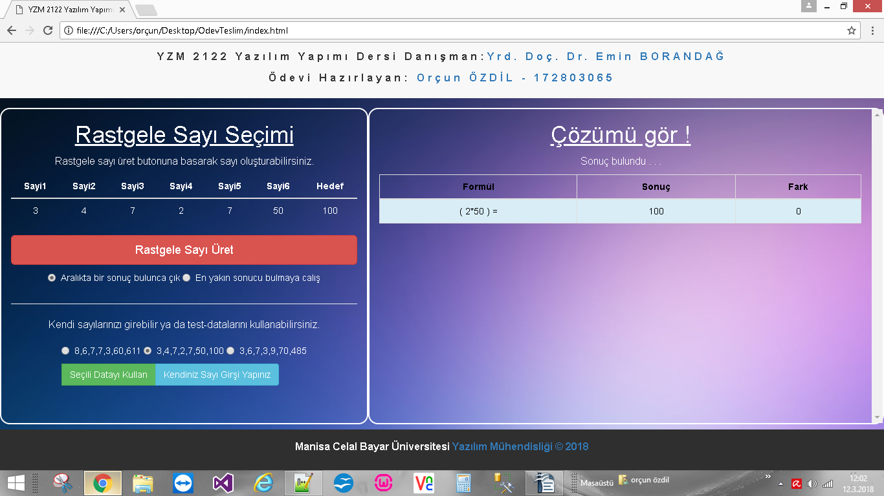
3.örneğin çözümü: İlk sonuçta çıkılarak  (Seçili datayı kullan) | 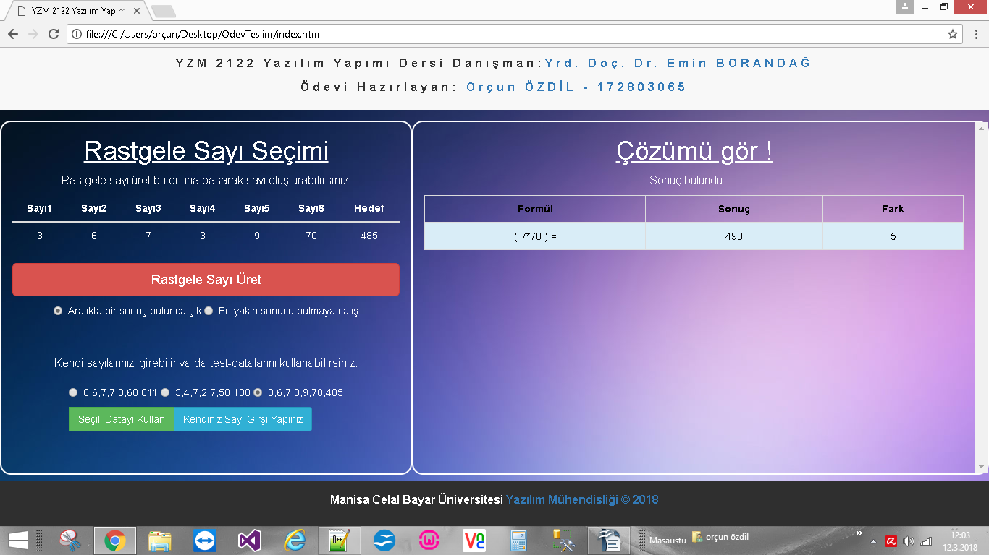
3.örneğin çözümü: tam sonuc arayarak. (Seçili datayı kullan) | 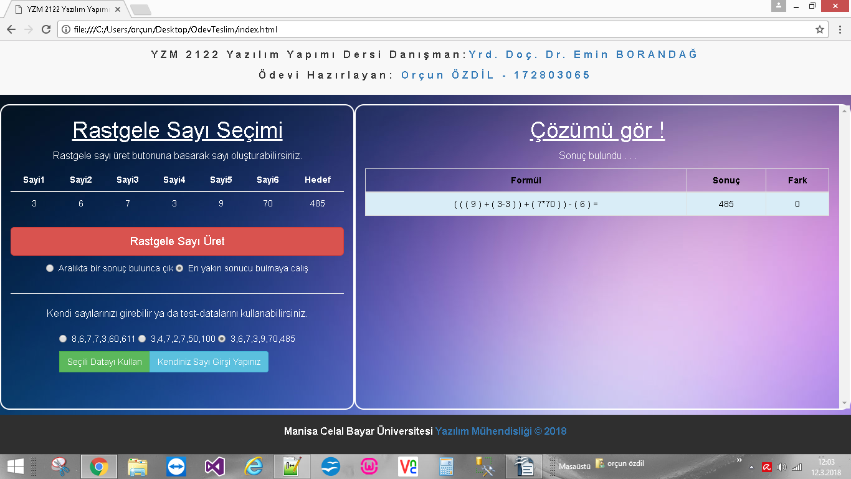
Çözümü bulunamayacak ihtimaller de olabilir Örn:(1,1,1,1,10) kullanarak 999 elde etmek gibi | 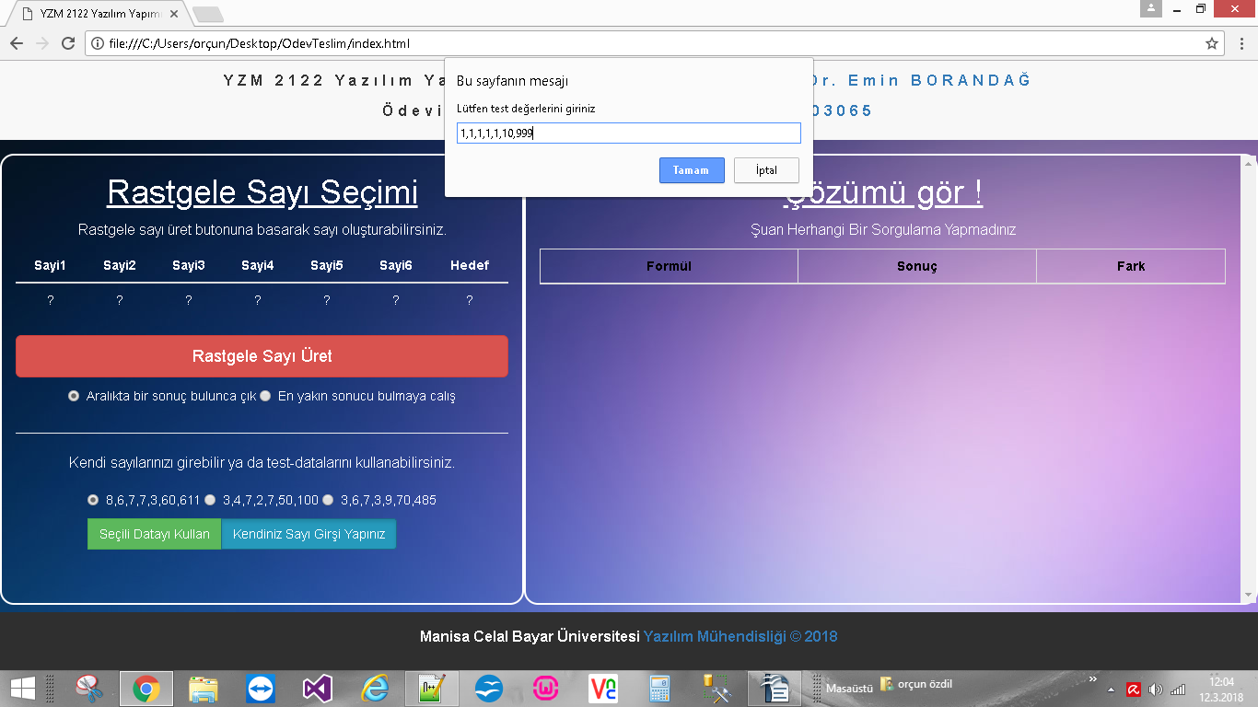
Bu durumda;  Aralıkta herhangi bir sonuç bulunamadı mesajı gelmektedir | 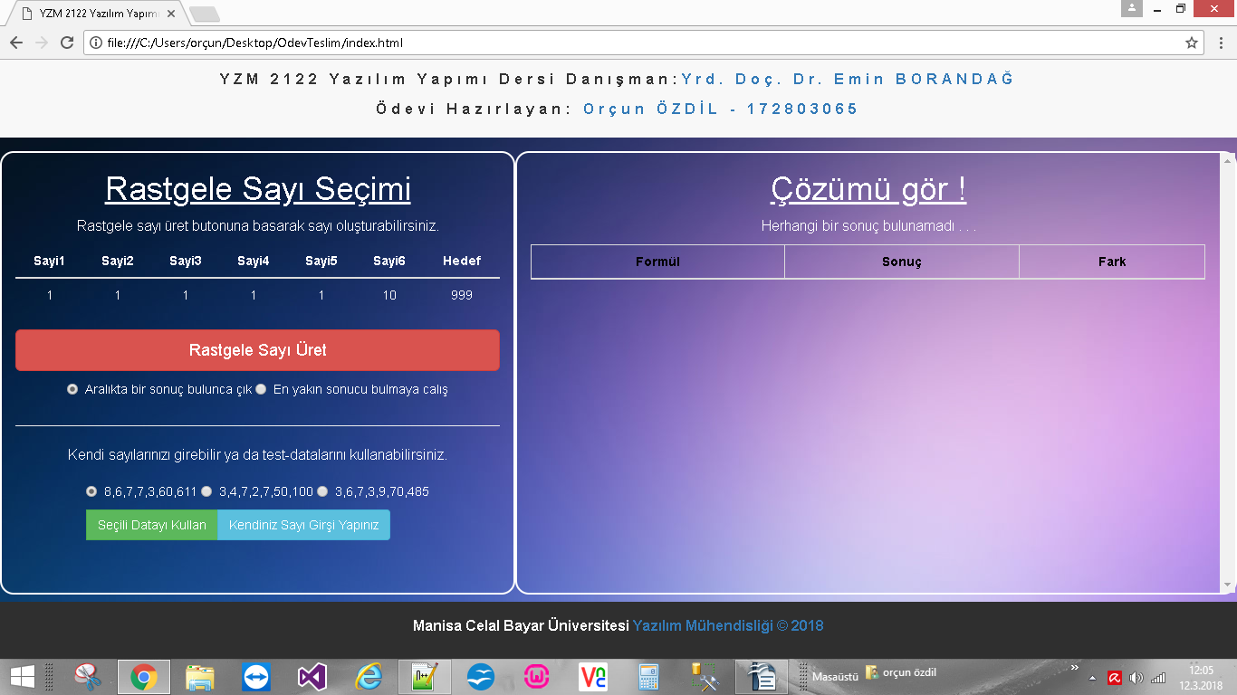
Kaynak Kodlar :

index.html

<!DOCTYPE html>
<html >
<head>
<title>YZM 2122 Yazılım Yapımı Dersi</title>
<meta charset="utf-8">
<meta name="viewport" content="width=device-width, initial-scale=1">
<link rel="stylesheet" href="https://maxcdn.bootstrapcdn.com/bootstrap/3.3.7/css/bootstrap.min.css">
<link href="https://fonts.googleapis.com/css?family=Montserrat" rel="stylesheet">
<script src="https://ajax.googleapis.com/ajax/libs/jquery/3.3.1/jquery.min.js"></script>
<script src="https://maxcdn.bootstrapcdn.com/bootstrap/3.3.7/js/bootstrap.min.js"></script>
<script src="OdevCozumu.js"></script>
<style>
html,body
{
height: 100%
}
body
{
background-image: url(bg.jpg);
}
.bg-4
{
background-color: #2f2f2f; /* Black Gray */
color: #fff;
}
p {font-size: 16px;}
.margin {margin-bottom: 45px;}
.container-fluid {
padding-top: 15px;
padding-bottom: 15px;
}
.navbar {
padding-top: 10px;
padding-bottom: 10px;
border: 0;
border-radius: 0;
margin-bottom: 0;
font-size: 12px;
letter-spacing: 5px;
}
.navbar-nav li a:hover {
color: #1abc9c !important;
}
</style>
</head>
<body>
<!-- Header -->
<nav class="navbar navbar-default">
<div class="container text-center">
<p><b>YZM 2122 Yazılım Yapımı Dersi Danışman:</b><a href="#"><b>Yrd. Doç. Dr. Emin BORANDAĞ</b></a></p>
<p><b>Ödevi Hazırlayan: </b><a href="#"><b>Orçun ÖZDİL - 172803065 </b></a></p>
</div>
</nav>

<!-- Container -->
<div class="container-fluid">

<div class="row">
<div class="col-sm-5 text-center " style="color:white;border: 2px solid white;border-radius:15px;min-height:490px;padding-bottom:50px;" >
<h1> <u>Rastgele Sayı Seçimi</u></h1>
<p>Rastgele sayı üret butonuna basarak sayı oluşturabilirsiniz.</p>
<table class="table">
<thead>
<tr>
<th class=" text-center">Sayi1</th>
<th class=" text-center">Sayi2</th>
<th class=" text-center">Sayi3</th>
<th class=" text-center">Sayi4</th>
<th class=" text-center">Sayi5</th>
<th class=" text-center">Sayi6</th>
<th class=" text-center">Hedef</th>
</tr>
</thead>
<tbody>
<tr>
<td id="s1_td">?</td>
<td id="s2_td">?</td>
<td id="s3_td">?</td>
<td id="s4_td">?</td>
<td id="s5_td">?</td>
<td id="s6_td">?</td>
<td id="shedef_td">?</td>
</tr>
</tbody>
</table>

<button id="btn_rastgele" type="button" onclick="RastgeleSayiUret()" class="btn btn-danger btn-block btn-lg">Rastgele Sayı Üret</button>
<div class="btn-group">
<div class="radio">
<label><input type="radio" name="sonuc_radio" value ="8,6,7,7,3,60,611" checked>Aralıkta bir sonuç bulunca çık</label>
<label><input type="radio" name="sonuc_radio" value ="8,6,7,7,3,60,611" >En yakın sonucu bulmaya calış</label>
</div>
</div>
<hr/>
<p>Kendi sayılarınızı girebilir ya da test-datalarını kullanabilirsiniz.</p>
<div class="btn-group">
<div class="radio">
<label><input type="radio" name="optradio" value ="8,6,7,7,3,60,611" checked>8,6,7,7,3,60,611</label>
<label><input type="radio" name="optradio"value ="3,4,7,2,7,50,100" >3,4,7,2,7,50,100</label>
<label><input type="radio" name="optradio" value="3,6,7,3,9,70,485">3,6,7,3,9,70,485</label>
</div>

<button id="btn_testdata" type="button" onclick="TestDataKullan()" class="btn btn-success ">Seçili Datayı Kullan</button>
<button id="btn_sayigir" type="button" onclick="SayiGirisiYap()" class="btn btn-info ">Kendiniz Sayı Girşi Yapınız</button>
</div>

</div>
<div class="col-sm-7 text-center pre-scrollable " style="color:white;border: 2px solid white;border-radius:15px;min-height:490px;padding-bottom:50px;" >
<h1><u>Çözümü gör !</u></h1>
<p id="sonuc_mesaji">Şuan Herhangi Bir Sorgulama Yapmadınız</p><span id="yuzde_durumu"></span>

<table class="table table-bordered" id="sonuc_tablo" style="color:black;">
<thead>
<tr>
<th class=" text-center">Formül</th>
<th class=" text-center">Sonuç</th>
<th class=" text-center">Fark</th>
</tr>
</thead>
<tbody id="sonuc_tbl">
</tbody>
</table>

</div>
</div>

<!-- Footer -->
<footer class="container-fluid bg-4 text-center footer navbar-fixed-bottom">
<p> <b>Manisa Celal Bayar Üniversitesi</b> <a href="http://yazilimmuh.cbu.edu.tr/"> <b>Yazılım Mühendisliği &copy; 2018 </b></a></p>
</footer>
</body>
</html>

OdevCozumu.js

var rastgele_sayilar;
var hedef_sayi;
var BirinciHesapListesi;
var IkinciHesapListesi;
var BulunanEnIyiSonuc;
var sonuc;
var sonuc_tipi;
var sonuc_bulundu;
var hassasiyet=9;

//Rastgele Sayıları uretiyoruz
function RastgeleSayiUret() {
rastgele_sayilar=new Array();
var rastgele=0;
for(var i =0;i<5;i++)
{
rastgele=Math.floor(Math.random() * 9) + 1;
rastgele_sayilar[i]=rastgele;
}
rastgele=1;
while(rastgele %10 !=0 )
{
rastgele=Math.floor(Math.random() * 90) + 9;
rastgele_sayilar[5]=rastgele;
}
rastgele=1;
while(rastgele <100 )
{
rastgele=Math.floor(Math.random() * 900) + 99;
hedef_sayi=rastgele;
}
SayilariRastgeleTablosunaYaz();
SonucTipiSec();

}

/*Sonuç tipine karar veriyoruz
0==> Verilen aralıkta herhangi bir değer bulduğunda çıkmak için
1==> Hedef sayıya en yakın değeri bulmak iç,in sonuna kadar gider
*/
function SonucTipiSec()
{
var sonuc_radio = document.getElementsByName('sonuc_radio');
sonuc_tipi=0;
if (sonuc_radio[1].checked) {sonuc_tipi=1;}

}

/*Rasgtgele sayı dizisindeki sayılar ve hedef sayılar bir tabloda kullanıcya gösteriliyor
*/
function SayilariRastgeleTablosunaYaz()
{

document.getElementById("s1_td").innerHTML=rastgele_sayilar[0].toString();
document.getElementById("s2_td").innerHTML=rastgele_sayilar[1].toString();
document.getElementById("s3_td").innerHTML=rastgele_sayilar[2].toString();
document.getElementById("s4_td").innerHTML=rastgele_sayilar[3].toString();
document.getElementById("s5_td").innerHTML=rastgele_sayilar[4].toString();
document.getElementById("s6_td").innerHTML=rastgele_sayilar[5].toString();
document.getElementById("shedef_td").innerHTML=hedef_sayi.toString();
document.getElementById("sonuc_mesaji").innerHTML="Soru çözülüyor lütfen bekleyiniz . . .";

//Çözüm aşamasına geçmeden yeniden bir tıklamayı engellemek için butonlar pasif yapılıyor
ButonlariPasifYap();
//Uzun süreli işlemden dolayı sayfanın donmasını engellemek için zaman verip çözüm1.adıma geçiliyor
setTimeout(Cozum_Adim_1, 500);
}

/* Ödev örneklerinde verilen sayı setleri hazır data olarak sunuluyor
*/
function TestDataKullan() {
var radios = document.getElementsByName('optradio');
var test_sayilar;
for (var i = 0, length = radios.length; i < length; i++)
{
if (radios[i].checked) {
test_sayilar=radios[i].value;
break;
}
}
rastgele_sayilar=new Array();
rastgele_sayilar[0]=test_sayilar.split(",")[0];
rastgele_sayilar[1]=test_sayilar.split(",")[1];
rastgele_sayilar[2]=test_sayilar.split(",")[2];
rastgele_sayilar[3]=test_sayilar.split(",")[3];
rastgele_sayilar[4]=test_sayilar.split(",")[4];
rastgele_sayilar[5]=test_sayilar.split(",")[5];
hedef_sayi=test_sayilar.split(",")[6];
SayilariRastgeleTablosunaYaz();
SonucTipiSec();
}

function ButonlariPasifYap()
{
var tablo= document.getElementById("sonuc_tbl");
tablo.innerHTML="";
var btn_rastgele=document.getElementById("btn_rastgele");
var btn_testdata=document.getElementById("btn_testdata");
var btn_sayigir=document.getElementById("btn_sayigir");
var btn_yakinsonuc=document.getElementById("btn_yakinsonuc");

btn_rastgele.disabled=true;
btn_testdata.disabled=true;
btn_sayigir.disabled=true;

}
//işlemlerin sonuna gelindiğinde yeni bir sorgu için butonlar aktifleştiriliyor
function ButonlariAktifYap()
{
var btn_rastgele=document.getElementById("btn_rastgele");
var btn_testdata=document.getElementById("btn_testdata");
var btn_sayigir=document.getElementById("btn_sayigir");
var btn_yakinsonuc=document.getElementById("btn_yakinsonuc");

btn_rastgele.disabled=false;
btn_testdata.disabled=false;
btn_sayigir.disabled=false;

}

/**** DİKKAT*****
GİRİLEN SAYILAR İLE İLGİLİ HERHANGİ BİR VALİDASYON YAPILMADI
Girilen sayıların "a,b,c,d,e,f,gh,xyz" formatında olması beklenmektedir
*/
function SayiGirisiYap()
{
var test_sayilar = prompt("Lütfen test değerlerini giriniz", "2,7,3,4,8,50,100");

if (test_sayilar != null)
{
rastgele_sayilar=new Array();
rastgele_sayilar[0]=test_sayilar.split(",")[0];
rastgele_sayilar[1]=test_sayilar.split(",")[1];
rastgele_sayilar[2]=test_sayilar.split(",")[2];
rastgele_sayilar[3]=test_sayilar.split(",")[3];
rastgele_sayilar[4]=test_sayilar.split(",")[4];
rastgele_sayilar[5]=test_sayilar.split(",")[5];
hedef_sayi=test_sayilar.split(",")[6];
SayilariRastgeleTablosunaYaz();
}
SonucTipiSec();
}

function Cozum_Adim_1()
{

BulunanEnIyiSonuc = new Array();//İsabetli sonuçların tutulduğu dizi. başlangıçta boş

sonuc_bulundu=false;
var sayi_adeti = rastgele_sayilar.length;
var formul = "";
BulunanEnIyiSonuc[0]=formul+"="+"0";

//1-2 elemanlı işlemler
BirinciHesapListesi = new Array();//
for (var i = 0; i < sayi_adeti; i++)
{
var indis1 = "0";
var indis2 = (i + 1).toString();
formul = "( " + rastgele_sayilar[i] + " )";
sonuc = rastgele_sayilar[i];
BirinciHesapListesi[i]=indis1 + ";" + indis2 + ";" + formul + ";" + "0";

}

for (var k = 0; k < sayi_adeti; k++)
{
for (var l = 0; l < sayi_adeti; l++)
{
if(sonuc_bulundu){continue;}
if (l != k)
{
var indis1 = (k + 1).toString();
var indis2 = (l + 1).toString();
//DörtişlemYap

formul = "( ".concat(rastgele_sayilar[k], "*", rastgele_sayilar[l], " )");
sonuc = parseFloat(rastgele_sayilar[k]) * parseFloat(rastgele_sayilar[l]);
//Çarpmanın değişme özelliği
if(BirinciHesapListesi.indexOf(indis2 + ";" + indis1 + ";" + "( " + rastgele_sayilar[l] + "*" + rastgele_sayilar[k] + " )" + ";" + sonuc)==-1)
{
BirinciHesapListesi[BirinciHesapListesi.length]=(indis1 + ";" + indis2 + ";" + formul + ";" + sonuc);
SonucKontrolEt(formul,sonuc);
}
if(sonuc_bulundu){continue;}
formul = "( ".concat(rastgele_sayilar[k], "+", rastgele_sayilar[l], " )");
sonuc = parseFloat(rastgele_sayilar[k]) + parseFloat(rastgele_sayilar[l]);
//Toplamanın değişme özelliği
if(BirinciHesapListesi.indexOf(indis2 + ";" + indis1 + ";" + "( " + rastgele_sayilar[l] + "+" + rastgele_sayilar[k] + " )" + ";" + sonuc)==-1)
{
BirinciHesapListesi[BirinciHesapListesi.length]=(indis1 + ";" + indis2 + ";" + formul + ";" + sonuc);
SonucKontrolEt(formul,sonuc);
}
if(sonuc_bulundu){continue;}
formul = "( ".concat(rastgele_sayilar[k], "-", rastgele_sayilar[l], " )");
sonuc = parseFloat(rastgele_sayilar[k]) - parseFloat(rastgele_sayilar[l]);
BirinciHesapListesi[BirinciHesapListesi.length]=(indis1 + ";" + indis2 + ";" + formul + ";" + sonuc);
SonucKontrolEt(formul,sonuc);

if(sonuc_bulundu){continue;}
formul = "( ".concat(rastgele_sayilar[k], "-", rastgele_sayilar[l], " )");
sonuc = parseFloat(rastgele_sayilar[k]) / parseFloat(rastgele_sayilar[l]);
BirinciHesapListesi[BirinciHesapListesi.length]=(indis1 + ";" + indis2 + ";" + formul + ";" + sonuc);
SonucKontrolEt(formul,sonuc);

}
}
}
setTimeout(Cozum_Adim_2, 500);

}
function Cozum_Adim_2()
{
//3-4 elemanlı işlemler
IkinciHesapListesi= new Array();
var ikili_permutasyon_sayisi = BirinciHesapListesi.length;

for (var i = 0; i < ikili_permutasyon_sayisi; i++)
{

if(sonuc_bulundu){continue;}
var birinci_liste_ara_sonuc = BirinciHesapListesi[i];
var sonuc1 = parseFloat(birinci_liste_ara_sonuc.split(';')[3]);
var formul1 = birinci_liste_ara_sonuc.split(';')[2];
var indisler = new Array ( parseFloat(birinci_liste_ara_sonuc.split(';')[0]), parseFloat(birinci_liste_ara_sonuc.split(';')[1]) );

for (var j = 0; j < ikili_permutasyon_sayisi; j++)
{
if(sonuc_bulundu){continue;}
var ikinci_ara_sonuc = BirinciHesapListesi[j].toString();
var indis1 = parseFloat(ikinci_ara_sonuc.split(';')[0]);
var indis2 = parseFloat(ikinci_ara_sonuc.split(';')[1]);
if (indisler.indexOf(indis1)==-1 && indisler.indexOf(indis2)==-1)
{
var sonuc2 = parseFloat(ikinci_ara_sonuc.split(';')[3]);
var formul2 = ikinci_ara_sonuc.split(';')[2];

formul = formul1 + " * " + formul2;
sonuc = sonuc1 * sonuc2;
IkinciHesapListesi[IkinciHesapListesi.length]=(indisler[0] + ";" + indisler[1] + ";" + indis1 + ";" + indis2 + ";" + formul + ";" + sonuc);
SonucKontrolEt(formul,sonuc);
if(sonuc_bulundu){continue;}
formul = formul1 + " + " + formul2;
sonuc = sonuc1 + sonuc2;
IkinciHesapListesi[IkinciHesapListesi.length]=(indisler[0] + ";" + indisler[1] + ";" + indis1 + ";" + indis2 + ";" + formul + ";" + sonuc);
SonucKontrolEt(formul,sonuc);
if(sonuc_bulundu){continue;}
formul = formul1 + " - " + formul2;
sonuc = sonuc1 - sonuc2;
IkinciHesapListesi[IkinciHesapListesi.length]=(indisler[0] + ";" + indisler[1] + ";" + indis1 + ";" + indis2 + ";" + formul + ";" + sonuc);
SonucKontrolEt(formul,sonuc);
if(sonuc_bulundu){continue;}
formul = formul1 + " / " + formul2;
sonuc = sonuc1 / sonuc2;
IkinciHesapListesi[IkinciHesapListesi.length]=(indisler[0] + ";" + indisler[1] + ";" + indis1 + ";" + indis2 + ";" + formul + ";" + sonuc);
SonucKontrolEt(formul,sonuc);
}
}
}
setTimeout(Cozum_Adim_3, 500);
}
function Cozum_Adim_3()
{
//5-6 elemanlı işlemler
var dortlu_permutasyon_sayisi = IkinciHesapListesi.length;
var ikili_permutasyon_sayisi = BirinciHesapListesi.length;
for (var i = 0; i < dortlu_permutasyon_sayisi; i++)
{
if(sonuc_bulundu){continue;}
var birinci_liste_ara_sonuc = IkinciHesapListesi[i];
var sonuc1 = parseFloat(birinci_liste_ara_sonuc.split(';')[5]);
var formul1 = birinci_liste_ara_sonuc.split(';')[4];
var indisler = new Array ( parseFloat(birinci_liste_ara_sonuc.split(';')[0]),
parseFloat(birinci_liste_ara_sonuc.split(';')[1]),
parseFloat(birinci_liste_ara_sonuc.split(';')[2]),
parseFloat(birinci_liste_ara_sonuc.split(';')[3])
);
for (var j = 0; j < ikili_permutasyon_sayisi; j++)
{
var ikinci_ara_sonuc = BirinciHesapListesi[j].toString();
var indis1 = parseFloat(ikinci_ara_sonuc.split(';')[0]);
var indis2 = parseFloat(ikinci_ara_sonuc.split(';')[1]);
if (indisler.indexOf(indis1)==-1 && indisler.indexOf(indis2)==-1)

{
var sonuc2 = parseFloat(ikinci_ara_sonuc.split(';')[3]);
var formul2 = ikinci_ara_sonuc.split(';')[2];

formul = "( "+formul1 + " ) * " + formul2;
sonuc = sonuc1 * sonuc2;
SonucKontrolEt(formul,sonuc);

if(indisler.indexOf(0)>-1)
{
var eksikindis=21-indis1-indis2;
for(var ind=0;ind<4 ;ind++){ eksikindis -= indisler[ind]; }
Cozum_Adim_4(formul,sonuc,rastgele_sayilar[eksikindis-1]);
}

formul = "( "+formul1 + " ) + " + formul2;
sonuc = sonuc1 + sonuc2;
SonucKontrolEt(formul,sonuc);
if(indisler.indexOf(0)>-1)
{
var eksikindis=21-indis1-indis2;
for(var ind=0;ind<4 ;ind++){ eksikindis -= indisler[ind]; }
Cozum_Adim_4(formul,sonuc,rastgele_sayilar[eksikindis-1]);
}

formul = "( "+formul1 + " ) - " + formul2;
sonuc = sonuc1 - sonuc2;
SonucKontrolEt(formul,sonuc);
if(indisler.indexOf(0)>-1)
{
var eksikindis=21-indis1-indis2;
for(var ind=0;ind<4 ;ind++){ eksikindis -= indisler[ind]; }
Cozum_Adim_4(formul,sonuc,rastgele_sayilar[eksikindis-1]);
}

formul = "( "+formul1 + " ) / " + formul2;
sonuc = sonuc1 / sonuc2;
SonucKontrolEt(formul,sonuc);
if(indisler.indexOf(0)>-1)
{
var eksikindis=21-indis1-indis2;
for(var ind=0;ind<4 ;ind++){ eksikindis -= indisler[ind]; }
Cozum_Adim_4(formul,sonuc,rastgele_sayilar[eksikindis-1]);
}
}
}
}
ButonlariAktifYap();

var tablo= document.getElementById("sonuc_tbl");

var eniyifark=Math.abs(hedef_sayi-parseFloat(BulunanEnIyiSonuc[0].split('=')[1]));
if(eniyifark<hedef_sayi)
{
document.getElementById("sonuc_mesaji").innerHTML="Sonuç bulundu . . .";
tablo.innerHTML="<tr class='info'><td>"+BulunanEnIyiSonuc[0].split('=')[0]+" =</td><td>"+BulunanEnIyiSonuc[0].split('=')[1]+"</td><td>"+eniyifark+"</td></tr> ";
}
else
{
document.getElementById("sonuc_mesaji").innerHTML="Herhangi bir sonuç bulunamadı . . .";
}

}
function Cozum_Adim_4(formul,sonuc,sonsayi)
{
var yeniformul="";
var yenisonuc;
yeniformul = "( " +formul + " ) * ( " + sonsayi + " )";
yenisonuc = sonuc * parseFloat(sonsayi);
SonucKontrolEt(yeniformul, yenisonuc);
if(!sonuc_bulundu)
{
yeniformul = "( "+formul + " ) + ( " + sonsayi + " )";
yenisonuc = sonuc + parseFloat(sonsayi);
SonucKontrolEt(yeniformul, yenisonuc);
}
if(!sonuc_bulundu)
{
yeniformul = "( "+formul + " ) - ( " + sonsayi + " )";
yenisonuc = sonuc - parseFloat(sonsayi);
SonucKontrolEt(yeniformul, yenisonuc);
}
if(!sonuc_bulundu)
{
yeniformul = "( "+formul + " ) / ( " + sonsayi + " )";
yenisonuc = sonuc / parseFloat(sonsayi);
SonucKontrolEt(yeniformul, yenisonuc);
}

}

function SonucKontrolEt(formul,sonuc)
{
var fark=Math.abs(sonuc-hedef_sayi);
//aralıkta bir sonuç bulunura arama sonlandırılıyor
if(sonuc_tipi==0)
{
if(fark<hassasiyet)
{
BulunanEnIyiSonuc[0]=formul+"="+sonuc;
sonuc_bulundu=true;
}
return false;
}
//sonuna kadar gidip tam sonuç veya en yakınsonucu bulmaya çalışıyoruz
else
{
if(fark==0)
{
BulunanEnIyiSonuc[0]=formul+"="+sonuc;
sonuc_bulundu=true;
return false;
}
else
{
var yenifark=hedef_sayi-parseFloat(BulunanEnIyiSonuc[0].split('=')[1]);
if(fark<yenifark && fark<hassasiyet)
{
BulunanEnIyiSonuc[0]=formul+"="+sonuc;
}
}
}
}

